О нас

14.04.2020р.
ГР.О-4 предмет «Основи зеленого будівництва»
Професійна кваліфікація: озеленювач 3-го розряду

Урок № 115 : Особливості вирощування цибулькових квітів для саду.

Запишіть конспект:

Цибулини квітів стануть для вас справжнім сюрпризом. До цвітіння вони виглядають малопривлекательно, але варто попрацювати і з'являється можливість виростити «барвисте диво».
Посадка рослин відбувається в осінній період, починаючи з вересня. Перші бутони з'являться тільки навесні. Квіти вимогливі до догляду, тому пускати їх розвиток на самоплив не варто. Так, вони не переносять бідні і важкі грунту, вважають за краще освітлені ділянки, погано ставляться до вогкості.

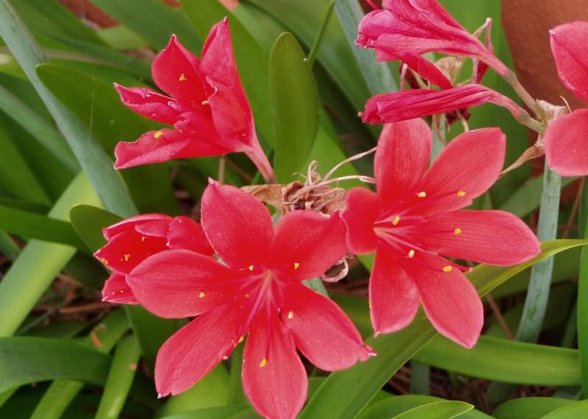

особливості цибулинних
Цибулини квітів відрізняються різноманітністю. Одні цвітуть вже в кінці зими, інші - тільки влітку. Ряд рослин радує цвітінням восени. Є й такі квіти, які випускають листя навесні, потім влітку пропадають, а восени розквітають знову - це безвременники.
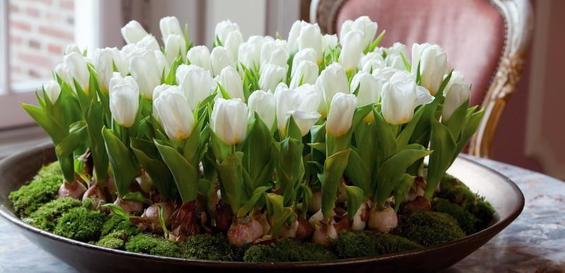
Практично всі цибулинні квіти - багаторічники. Живильні речовини у них накопичуються в цибулинах. Нові цибулини закладають після того, як відімруть листя і квітки.
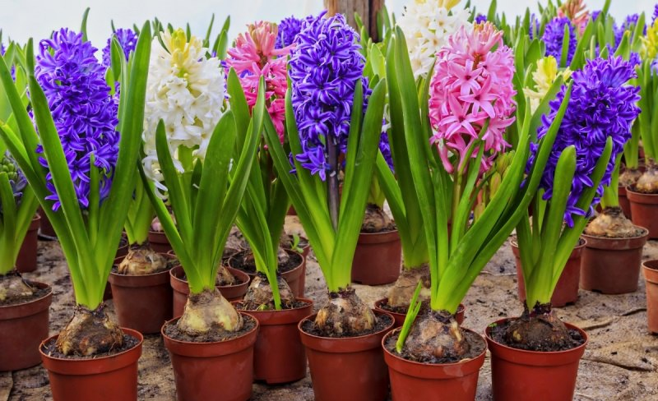
Не варто зрізати листя відразу після цвітіння, необхідно дати їм час зів'янути.
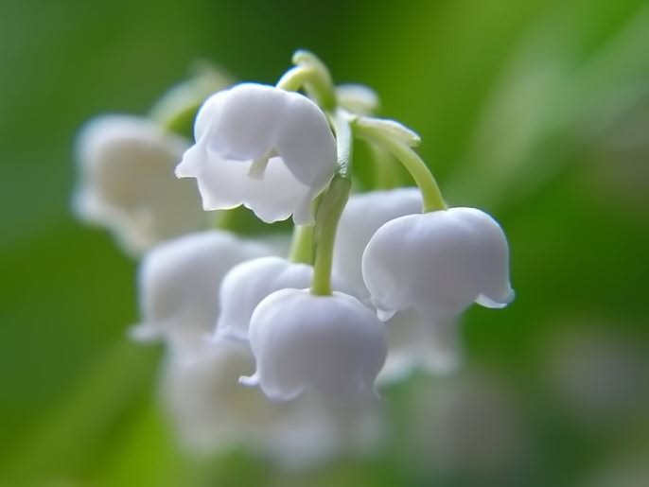

Популярні види
Цибулинні кімнатні та садові квіти можуть бути різних видів. Багато назви, порушені в статті, ви напевно чули. Все, розташовані на фото, рослини, зустрічаються в регіонах нашої країни:
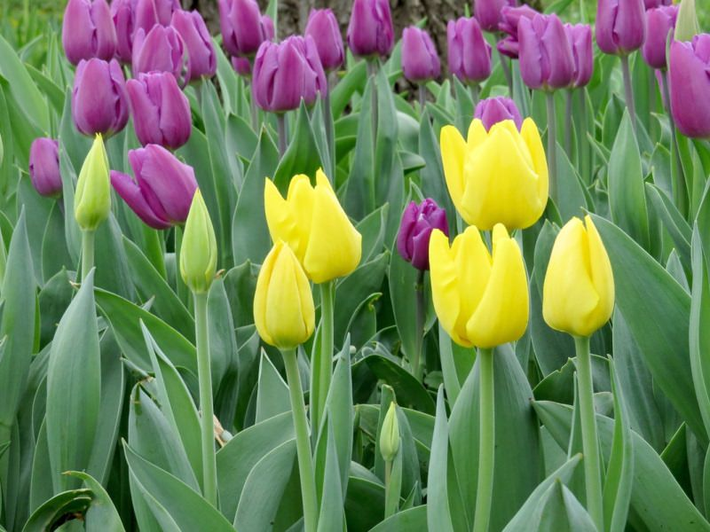

Конвалія (CONVALLARIA)
Всі бачили витончені дзвіночки білого кольору , Що володіють дивовижним ароматом. Щоб конвалія порадував цвітінням в різдвяні свята, рекомендовано придбати його кореневища і висадити їх в середині листопада.

Хионодокса (CHIONODOXA)
Є кілька популярних видів:
- Сардском - блакитні квіти
- Гігантська - квітки до 4 см в діаметрі, посадка відбувається в вересні
- Люціліі - блакитні квіти зірчастого типу, що володіють білим центром Цвітіння - у кінці зими.
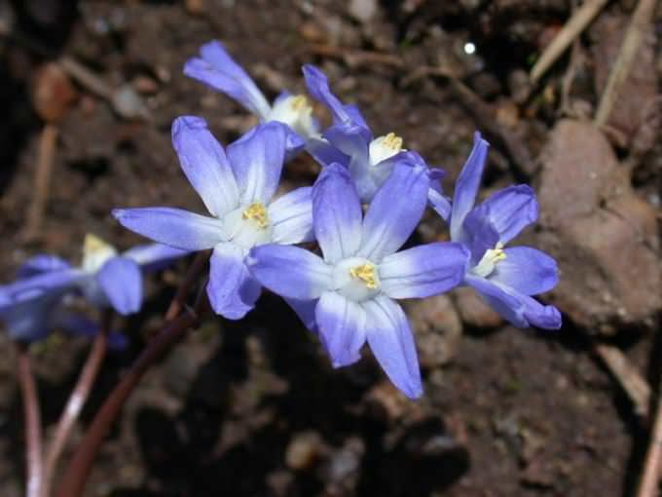

Весенніков (ERANTIS)
Весенніков Туберген володіє квітками з діаметром в 5 см. Зимовий має жовті квіти з «коміром» з листя.

Гальтон (GALTONIA)
Рослина володіє значними розмірами. Посадка цибулин йде восени, а влітку на квітконосах утворюються дзвіночки - по 20 і більше.

Шафран (CROCUS)
У побуті часто використовуються інші назви кольорів даного типу, наприклад, крокус. Висаджують восени, щоб отримати рослини навесні.
Як правило, забарвлення пелюсток жовта, але можуть зустрічатися і рожеві, і блідо-блакитні відтінки. Цвітіння відбувається з січня по лютий. Найбільш популярні сорти - Pickwick (ліловий, що володіє пурпуровими смужками), Vanguard (сріблясто-рожевий).
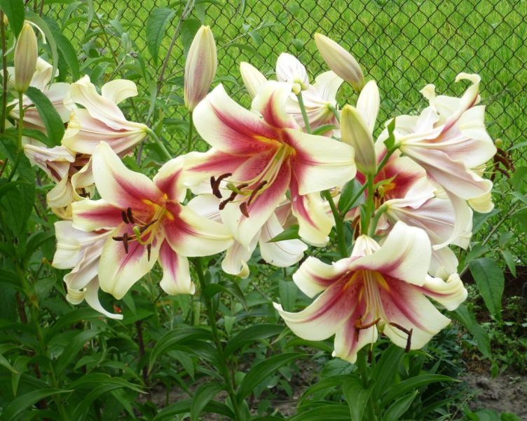
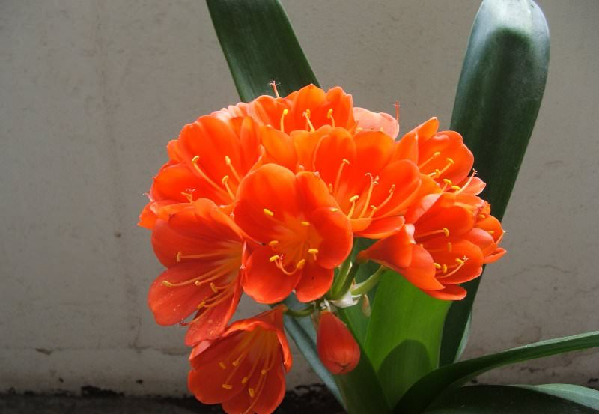
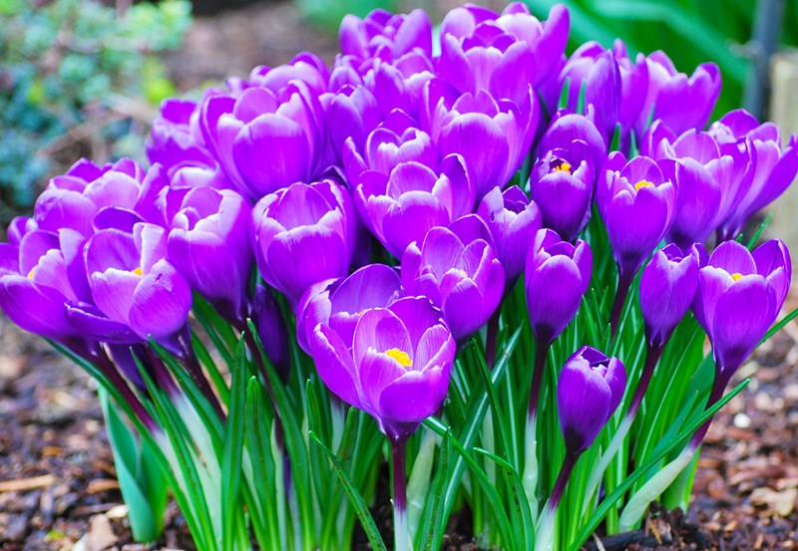

Вирощування цибулинних квітів.

Правила посадки
Перед посадкою грунт слід ретельно перекопати і внести органічну або мінеральну підгодівлю. Склад грунту теж слід взяти до уваги, якщо він занадто кислий, проводиться вапнування. Потім додається пісок і вичікувати час протягом пари днів, щоб грунт осів.
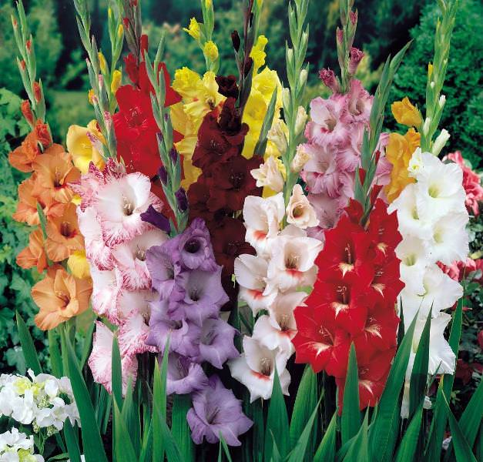
Важливо дотримуватися термінів посадки! Весняні садові квіти висаджують з вересня по початок жовтня, літні - навесні.
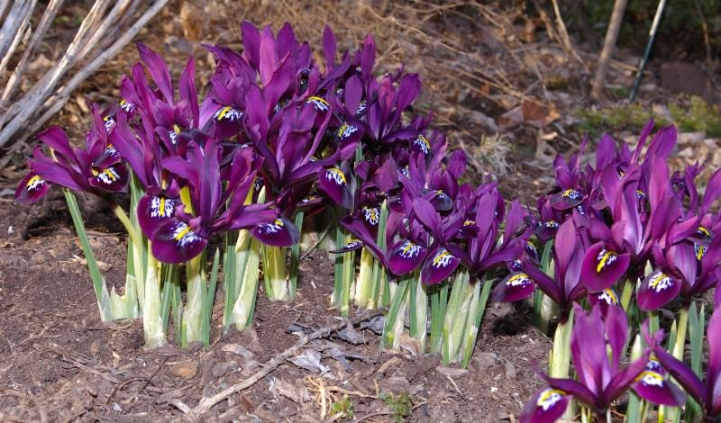
Лунка повинна бути більше в 2-3 рази, ніж цибулина. Дно вистилають річковим піском.
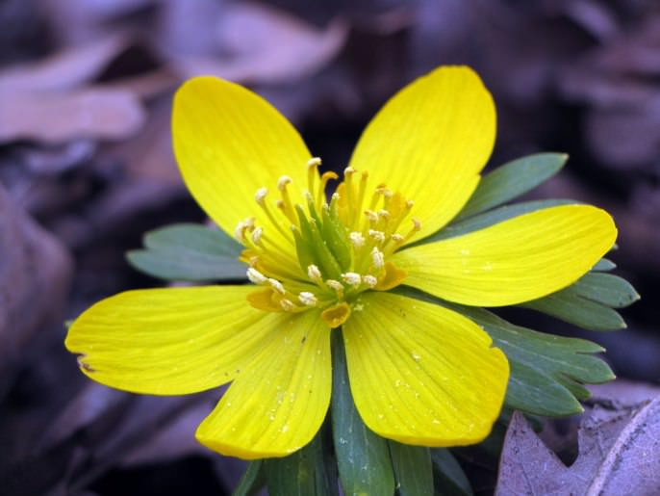

Правила вибору рослин
- Благородні сорти тюльпана стануть відмінним варіантом для садів регулярного стилю. На клумбах і в сільських садах відмінно виглядають садові сорти нарциса, рябчика, гіацинта, лілії. Їм потрібно живильний грунт і достатню кількість сонця.
- У невеликих садах і альпійських гірках слід посадити мініатюрні форми квітів. Можна віддати перевагу дикорастущим нарцисів і тюльпанів. Вони виглядають не менш привабливо, ніж їх садові побратими. Ряд сортів зростає без догляду і дичавіє поблизу чагарників і дерев.
- Ті, хто мріє про галявині, де навесні зацвітуть цибулинні, повинні знати, що косити траву можна буде лише з початку червня. Нарциси, фото яких ви можете детально розглянути, не можна скошувати протягом 8 тижнів після цвітіння, інакше вони не зможуть цвісти в наступному році.
- Найбільш швидко в'януть крокуси, які, як і проліски, відносяться до первоцвітам.
- Найбільш ефектно першого весняного цвітіння виглядає в тінистому саду. Розпускаються анемони, хіонідокси, рясту, весенніков. Примітно, що догляду представлені види не вимагають. Після того як квіти відмирають, життя рослин протікає в цибулині. Наступної весни прекрасні бутони з'являться знову.
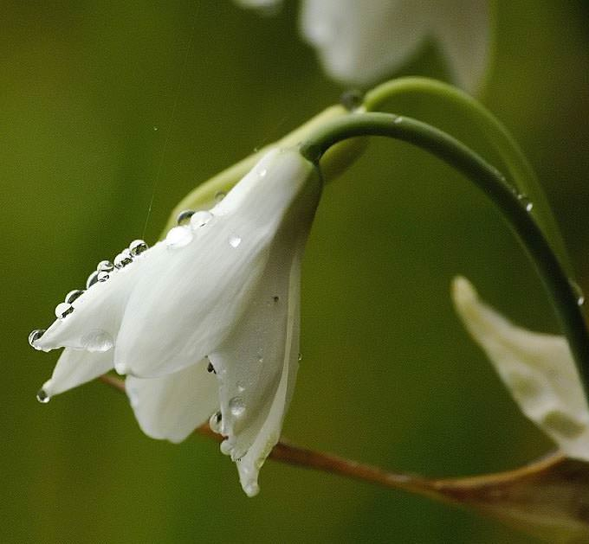

Використання в ландшафтному дизайні
Садові цибулинні рослини прикрасять будь-який сад.
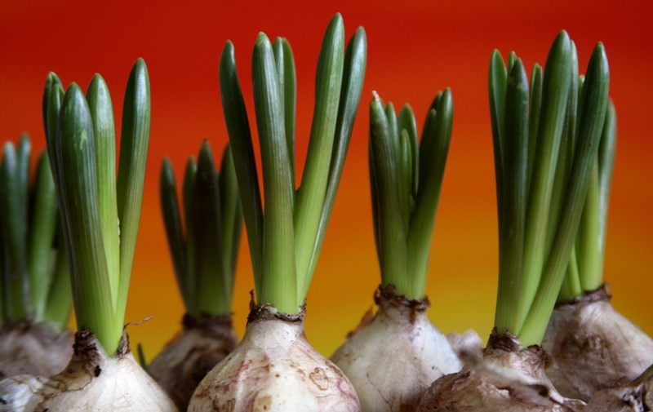

дивовижні газони
Ідеально підстрижений газон - гордість будь-якого дачника. Але якщо ви бачили природні луки, досить висадити на ділянці цибулинні, і ви отримаєте ціле море квітів. Домогтися бажаного допоможуть:
- крокуси;

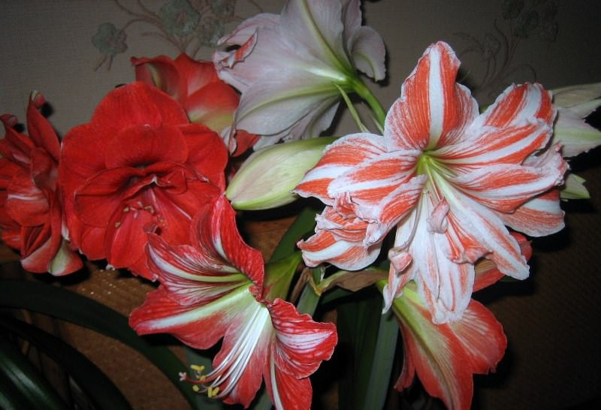
Восени проводиться посадка в хаотичному порядку. Навесні з'являється ціле море квітів блакитного, синього, рожевого і інших відтінків.
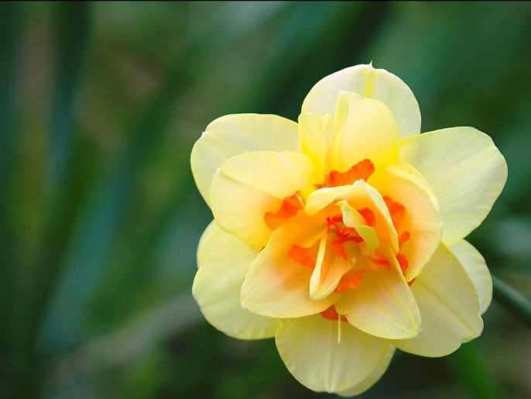

чудові бордюри
- Один з найпопулярніших прийомів дизайнерів - бордюри. Так цибулинними можна розбавити килим з пахизандри або посадити кущі хости.
- В осінньому саду будуть відмінно виглядати бузкові квіти пізньоцвіту.
- Відмінними сусідами для цибулинних стануть невисокі дерева, багаторічні і однорічні, чагарники.

гра кольору
Підбір кольорової гами залежить від зовнішнього вигляду будинку.
Кольори бувають теплі і холодні. Для отримання контрастних сполучень слід об'єднувати холодні і теплі відтінки. Для досягнення гармонії використовуються кольори, які близькі по тону. Практично в кожному саду застосовують білі кольори.
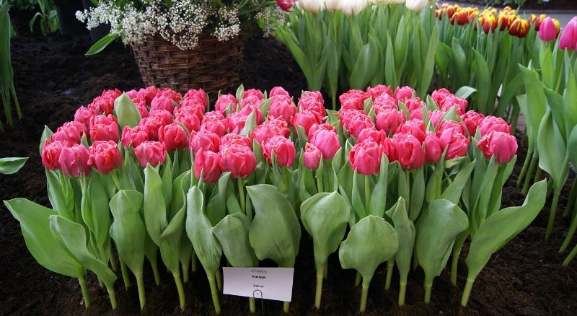
Слід в кожному куточку саду використовувати одну і ту ж колірну гамму, щоб не було перенасиченості.
Основне правило - застосовувати не більше 3 відтінків. Є ще один нюанс - гармонія досягається при співвідношенні кольорів: 70:15:15.
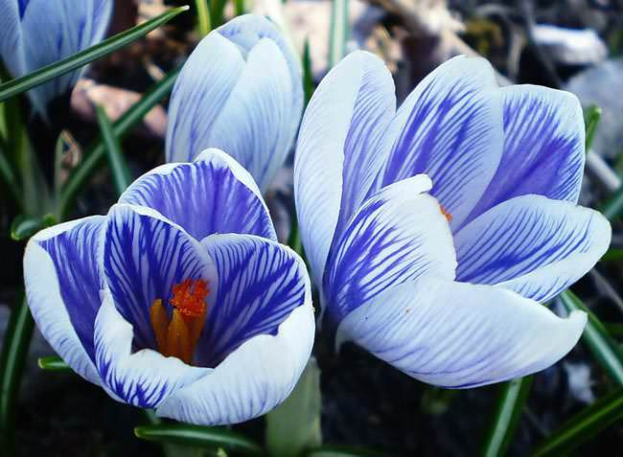

Поєднання з ґрунтопокривними рослинами
Для тих, у кого немає часу займатися садом, відмінним варіантом стануть почвопокровнікі. Однак самі по собі вони виглядають трохи нудно. Проте, пахизандра верхівкова, верба повзуча і пурпурна стануть ідеальними сусідами для цибулинних у вигляді нарцисів, лілій або гіацинтів.
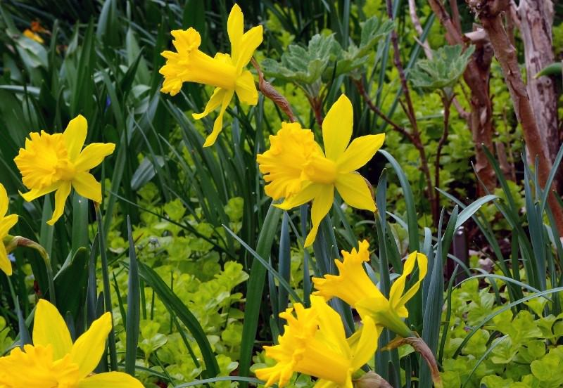

Посадка в контейнери
Цибулинні рослини дозволяють зробити розкішним навіть невеликий сад. Їх можна висадити в контейнери і поставити поблизу дерев, на балконі, лоджії, терасі.
Контейнер повинен бути великим - не менше 25 сантиметрів в глибину і аналогічним діаметром. У горщику обов'язково має бути отвір для відводу води. При використанні весеннецветущих квітів контейнер вибирається морозостійкий.
Заглиблюють цибулинні так само, як і в грунт. Відстань між квітами повинно бути пристойним, щоб рослини не заважали один одному. Потрібен періодичний полив.
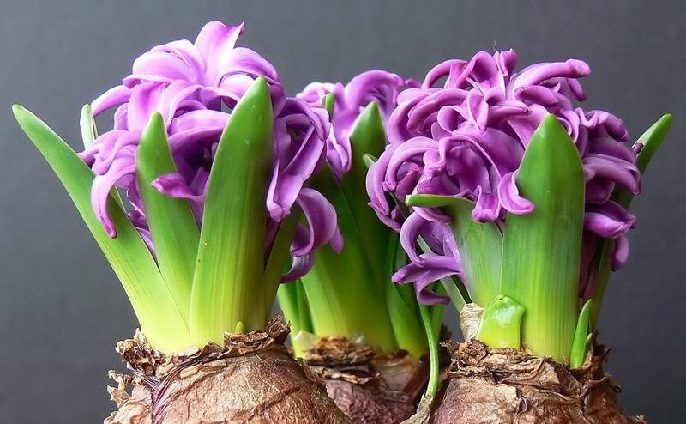
Справжньою окрасою садової ділянки стануть цибулинні рослини. Вони не вимагають багато часу і уваги. Навіть при мінливому догляді ви зможете насолоджуватися ніжними суцвіттями навесні, влітку і восени.

Література:
- Бунін В.А. « Квітникарство( практикум)»- Львів.»Вища школа» 2007
- Жоголева В.Г. «Квіти». К. «Урожай» 2012

